外销部发〔2019〕15号 签发人： 蒋炜
关于规范普康卡下账操作的通知
各门店：
为了规范普康卡下账操作，降低财务风险。现将普康卡刷卡流程及规范重新梳理。
一、刷卡操作流程
1.首先用浏览器打开这个网址pay.pukangpay.cn
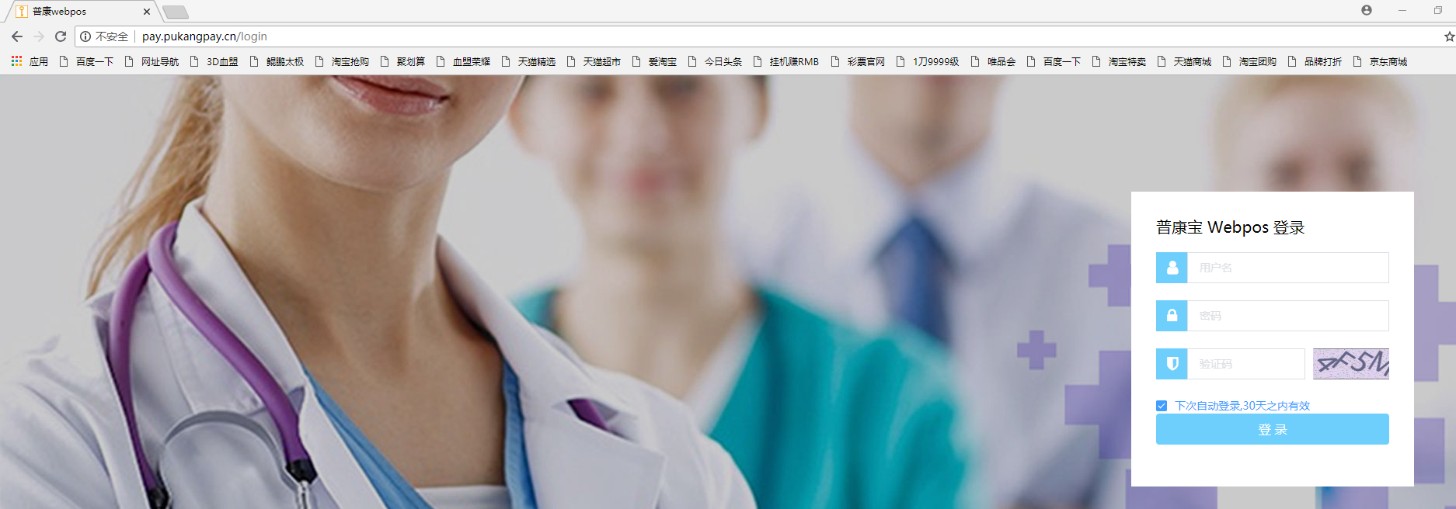
2.其次看到登录画面就登录自己门店的账号和密码。
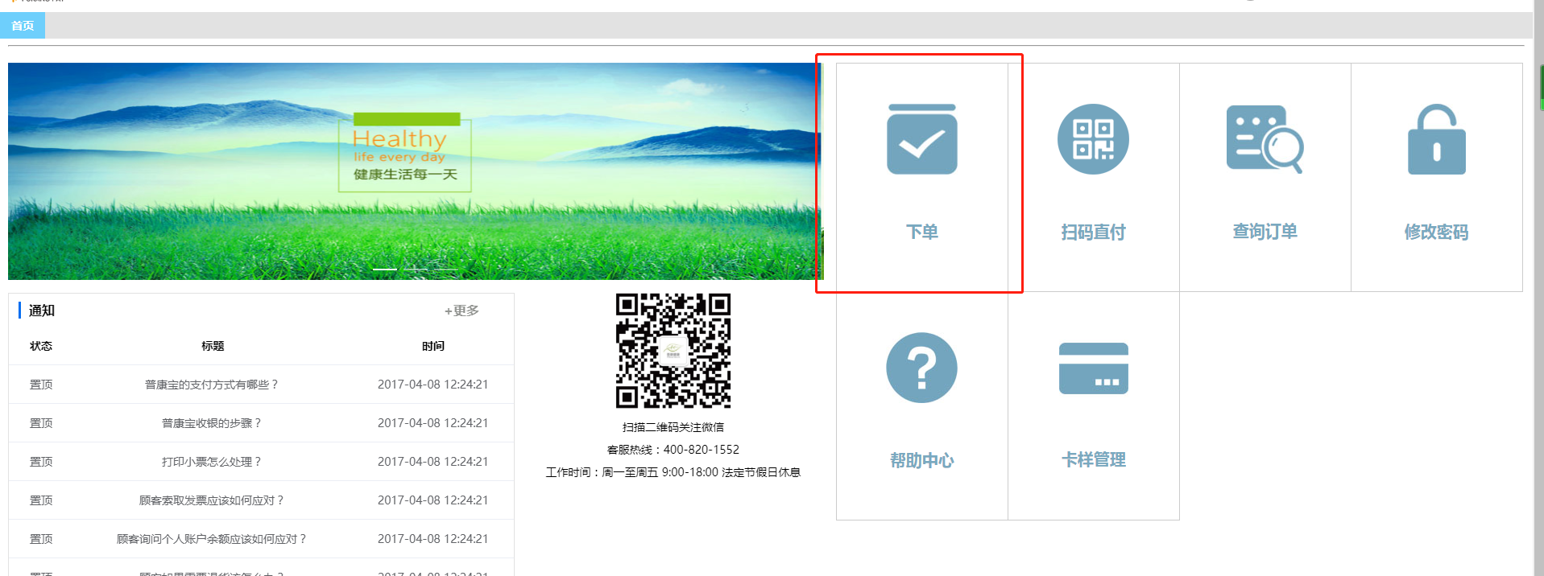
3.点击下单
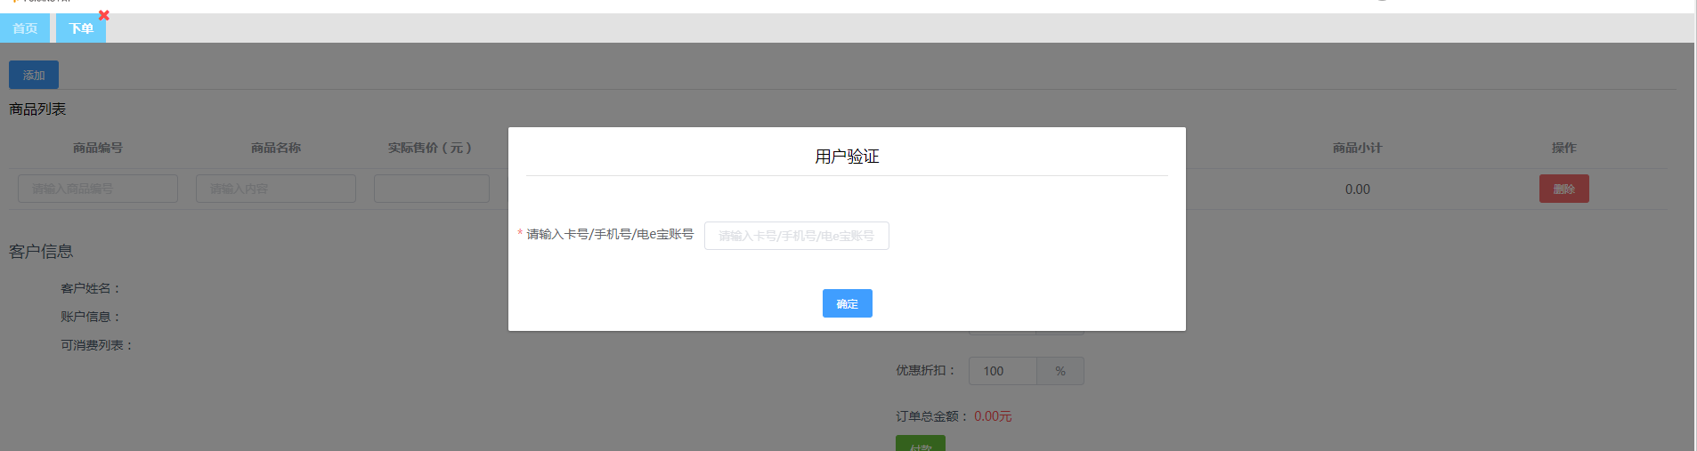
4.登录进去以后在卡号/手机号那里输入卡号。
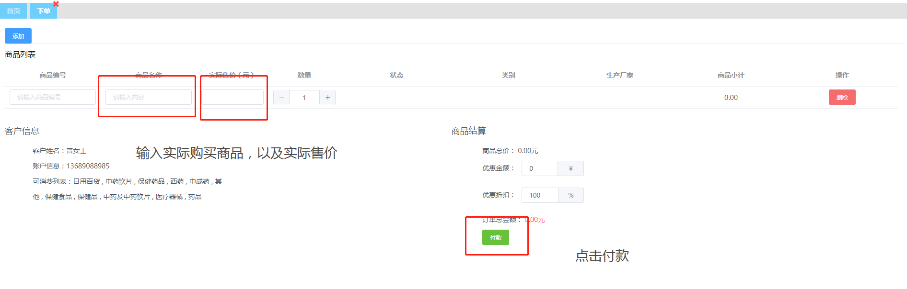
5.输入实际购买商品，以及实际售价，然后点击付款（测试时金额输入0.1）
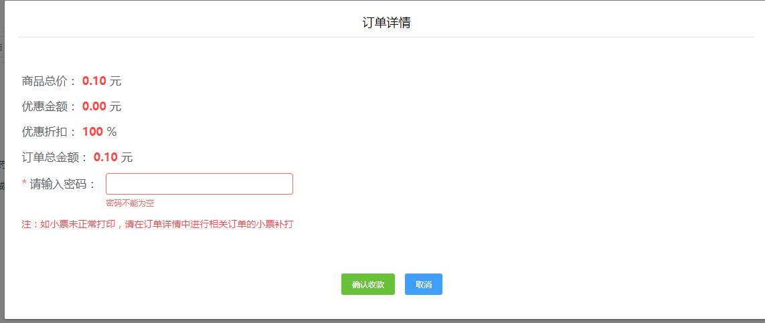
6.然后输入密码，最后完成交易。
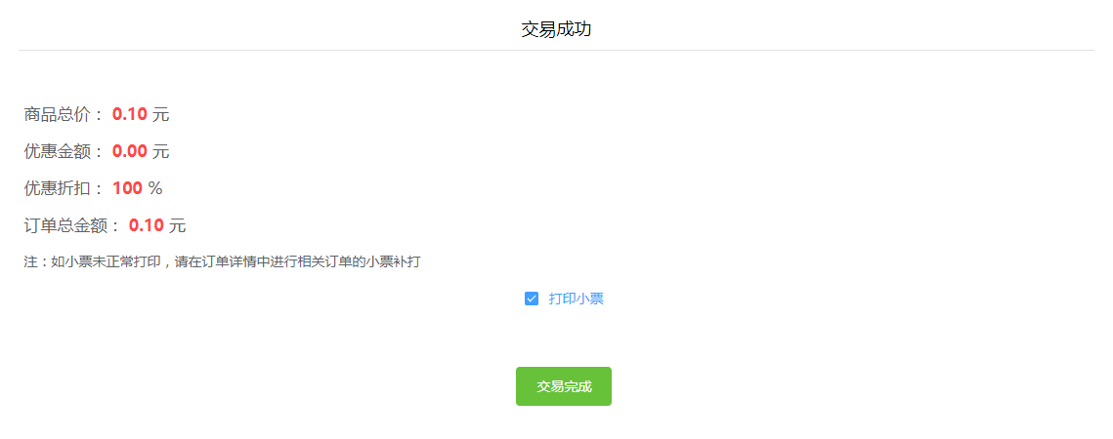
7.查询订单以及退单，点击查询订单
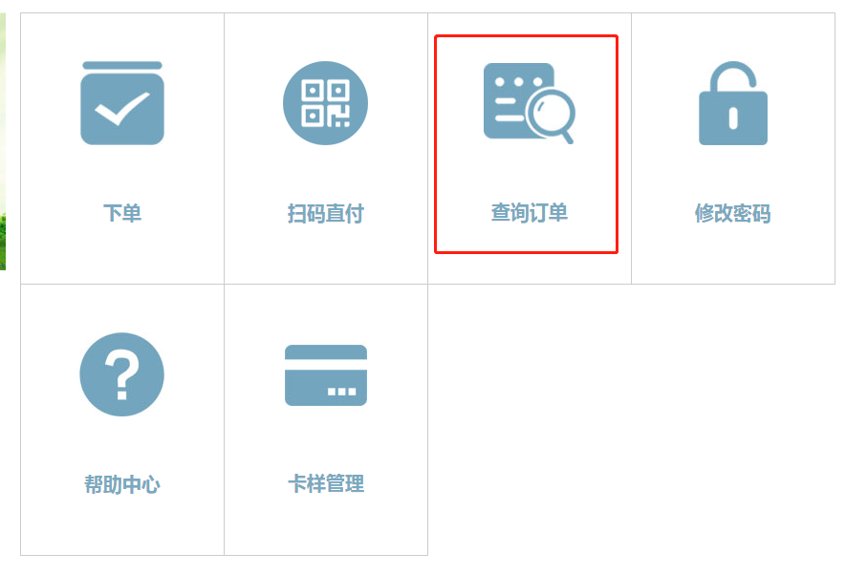
8退单直接点击红色的退单按钮
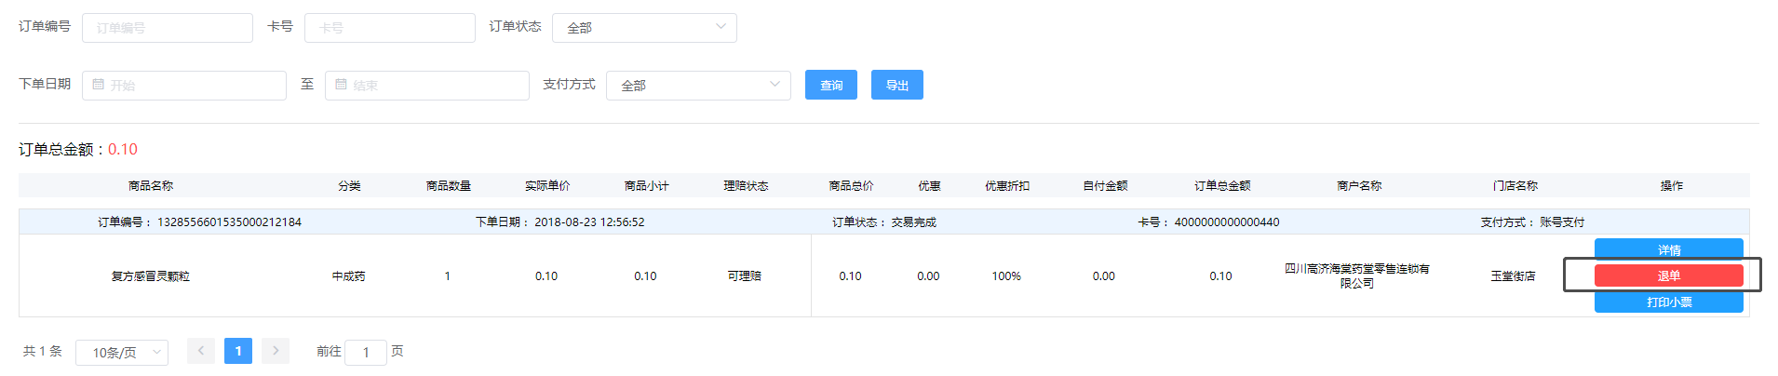
9.确认信息后点击确定即可
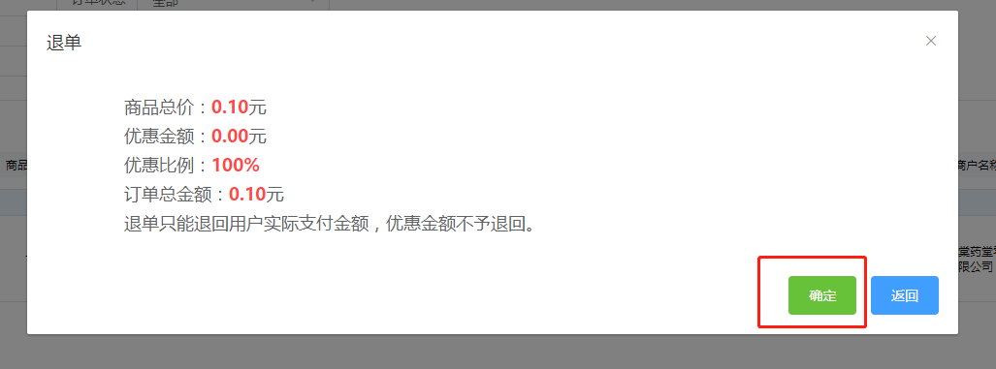

10.查询现在普康卡的已有业务卡样
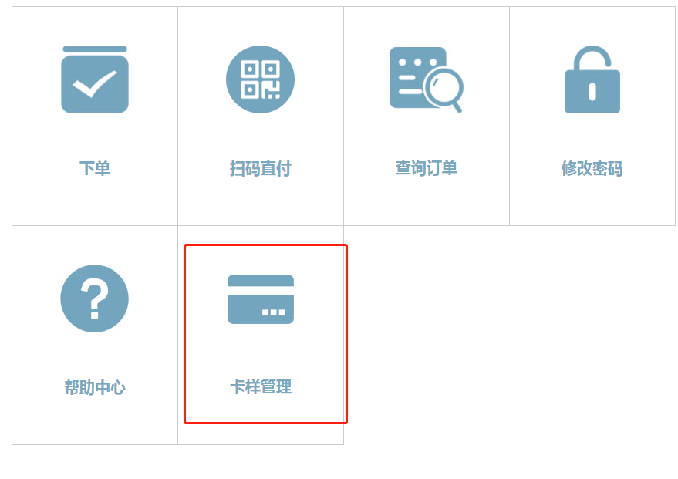
- 刷卡注意事项
1.商品名称根据顾客实际需求填写若出现系统目录没有可以选择其他药品代替（必须保证金额一致）
2.数量根据实际购买数量填写（替代品数量填写不得大于20）
3.单价根据实际购买单价填写（替代品单价不得大于1000）
4.第一次进入系统会在下图红框出提示安装打印机，根据提示安装打印机驱动程序后重新进入网页登录。
5.门店账号密码详见（附件一）若表中无门店名称，请耐心等待，外销部正在申报中，计划7月12日可全部开通。
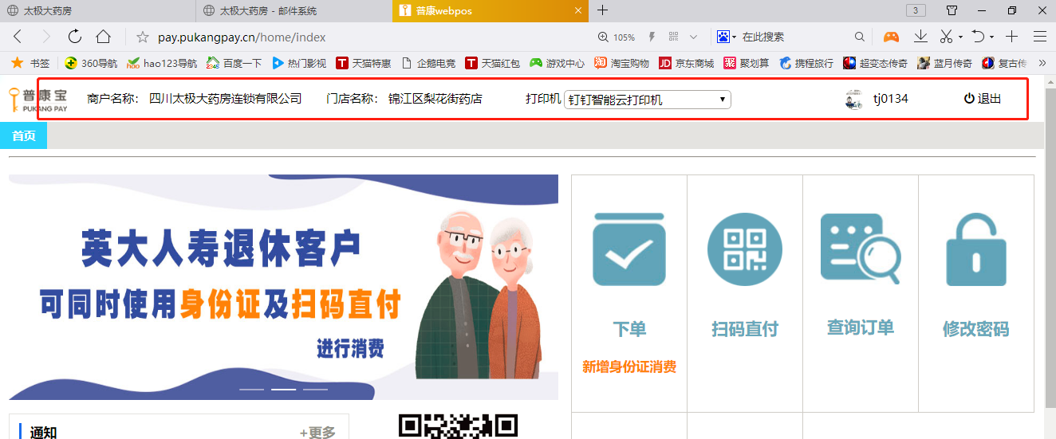

四川太极大药房连锁有限公司外销部
二O一九年七月四日

主题词： 普康卡 下账操作 通知
四川太极大药房连锁有限公司 2019年07月04日印发
打印：王灵 核对：李丹 （共印1份）

